最全Pycharm教程（39）——Pycharm版本控制之本地Git用法
标签： Pycharm
2015-12-18 11:17 20278人阅读 评论(2) 收藏 举报
分类：
Python编程（58）
版权声明：本文为博主原创文章，转载时麻烦注明源文章链接，谢谢合作
1、主题
介绍如果通过Pycharm使用本地Git集。
2、准备工作
（1）PyCharm版本为2.7或更高
（2）已经创建一个工程
（3）Git插件可用，对应可执行文件在 Git page页面正确配置
3、创建一个Git集
按下Alt+`显示常用的VCS命令（也可以通过主菜单VCS→VCS Operations Popup），选择Create Git repository命令：
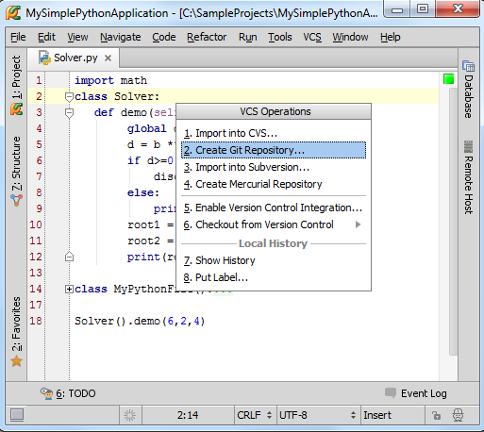
Git通过在父目录下创建一个.git文件夹来安装本地版本库。此处我们选择在根目录下创建.git目录：
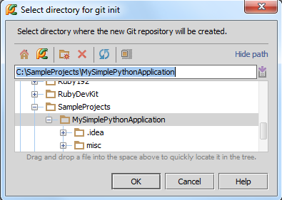
4、Pycharm用户界面变化
（1）出现Changes tool window窗口
（2）Solver.py文件名变色
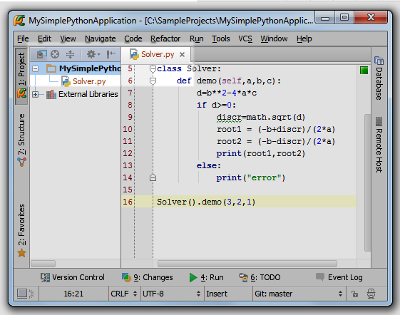
这也意味着这个新的文件尚未添加版本控制（稍后介绍）。
（3）打开设置对话框（Ctrl+Alt+S），单击 Version Control，发现MySimplePythonApplication目录已经和Git关联：
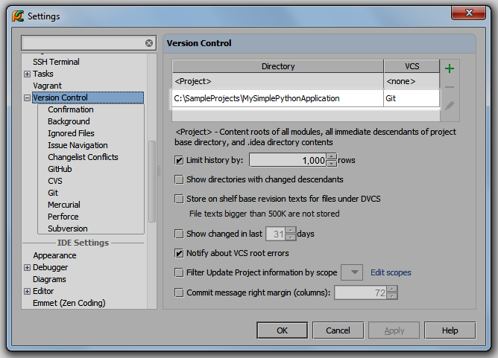
5、为文件添加版本控制
方法put a file under version control，这里例举一种。选择Solver.py文件，按下Ctrl+Alt+A。
Solver.py文件变为绿色，意味着已经进行了版本控制，但尚未托管：
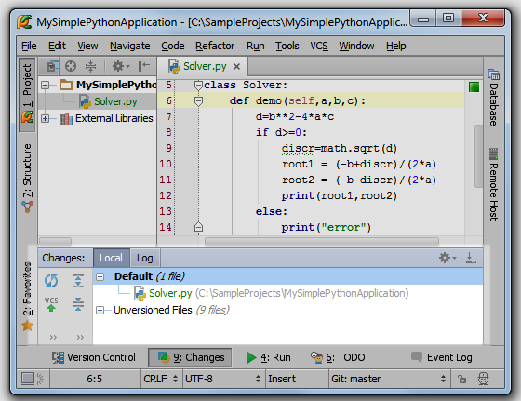
6、提交本地版本库
在Changes tool window窗口中选择 Solver.py文件，按下Ctrl+K，输入信息，单击Commit。
打开Changes tool window的Log tab选项卡查看;
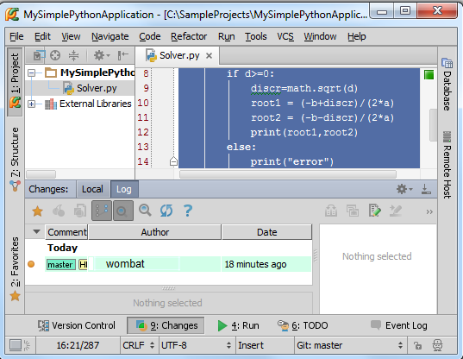
7、查看当前分支
两种方式：
第一，使用主菜单命令VCS→Git→Branches，在弹出的窗口中查看：
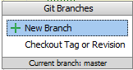
第二，使用状态栏上的Git组件：
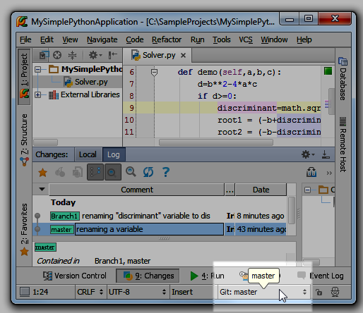
8、更改主分支代码
以重命名为例。将光标定位在discr符号上，按下Shift+F6，输入新名字discriminant。
注意此时左槽会产生相应标记：
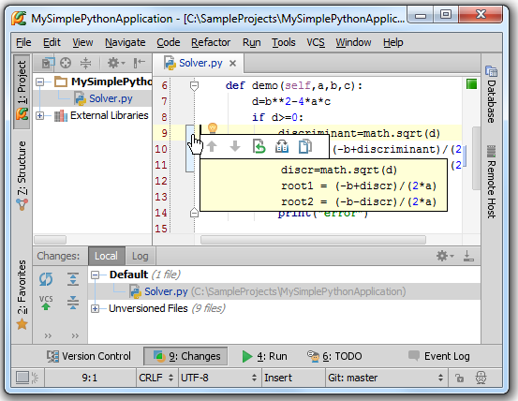
单击这个标记，Pycharm会弹出窗口提示当前所做更改。按下Ctrl+K快捷键更新代码。
9、创建一个新的分支
单击状态栏上的分支图标，输入名称：
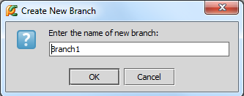
新分支现在在当前 Changes tool window窗口中，作为一个选项卡：
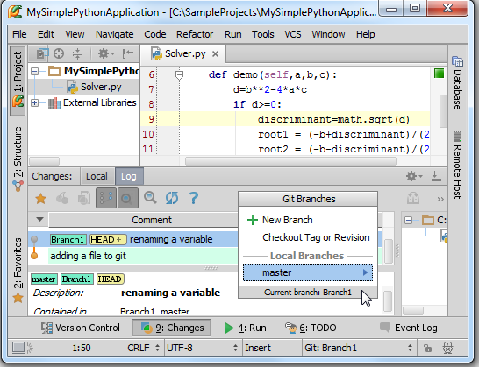
接下来再从主分支中创建第二个分支（Branch2）。
10、更改新分支中的代码
切换到分支1：
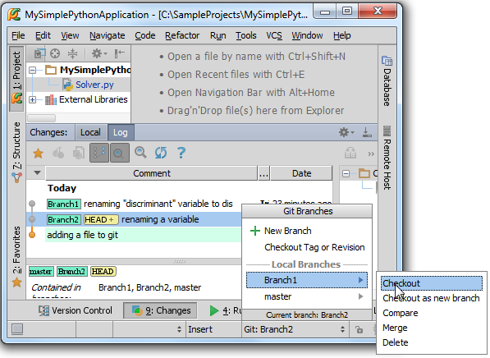
将光标定位在discriminant符号上，按下Shift+F6，输入简写，例如dis，然后按下Ctrl+K托管更改。
对分支2进行同样操作。
11、合并分支
只能将当前分支合并到其他分支上。使用VCS→Git→Merge Changes的主菜单命令：
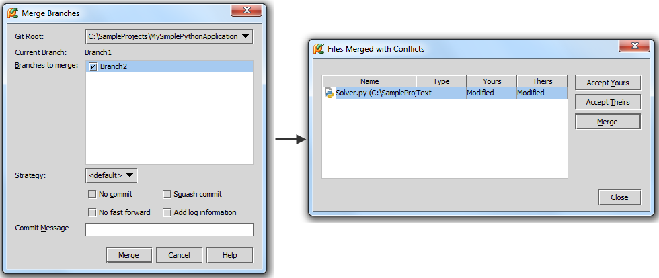
选择接受这些更改并托管，再次查看，发现比之前更复杂了：
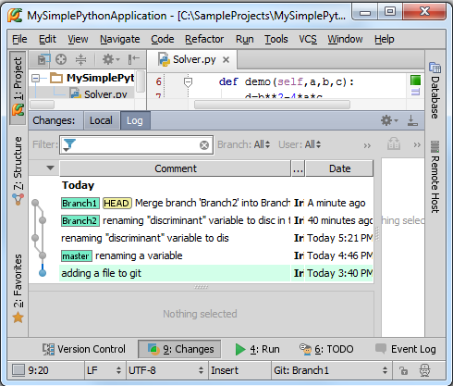

最全Pycharm教程（40）——Pycharm扩展功能之捆绑插件TextMate
标签： Pycharm
2015-12-18 14:46 7526人阅读 评论(0) 收藏 举报
分类：
Python编程（58）
版权声明：本文为博主原创文章，转载时麻烦注明源文章链接，谢谢合作
1、主题
介绍如何在Pycharm中使用TextMate来格式化编辑各种代码文件
2、准备工作
（1）已经下载了相关捆绑软件，如 GitHub或者Subversion
（2）Pycharm版本为2.7或更高
（3）TextMate bundles support插件正常工作。打开设置对话框，在 IDE Settings节点下，单击Plugins页，勾选对应插件复选框：
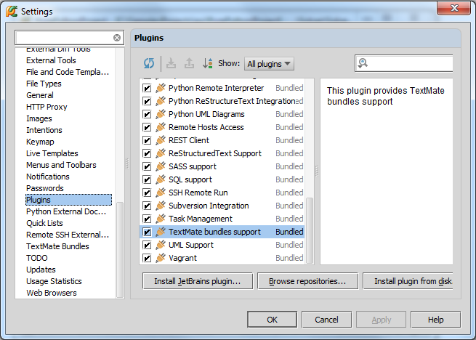
3、导入捆绑软件集合
假设你希望使用高亮语法来编辑 Shell Script文件，此时需要先下载Shell Script TextMate Bundle，然后导入。
在主工具栏单击设置按钮，在IDE Settings节点下单击TextMate Bundles，在 TextMate Bundles区域单击绿色加号，定位待加载路径：
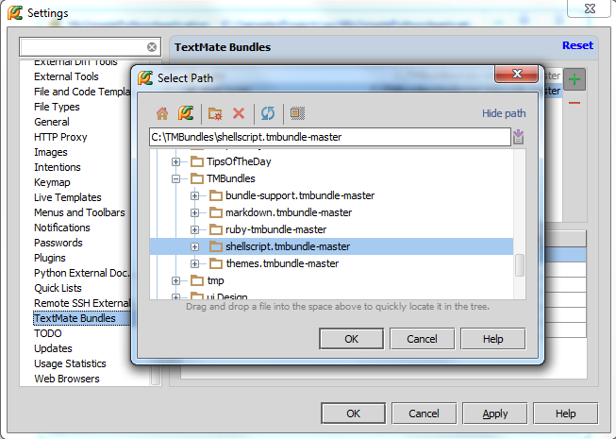
单击OK按钮，Shell Script出现在绑定列表且本地路径可见：
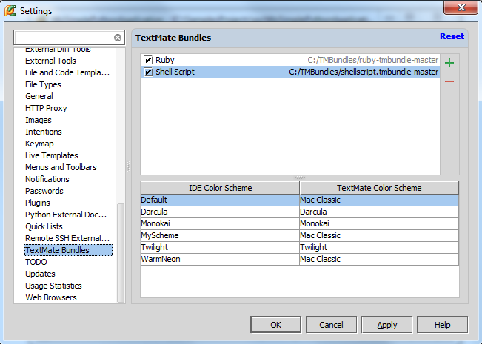
默认主题方案为 Mac Classic，可以单击对应表单进行更改：
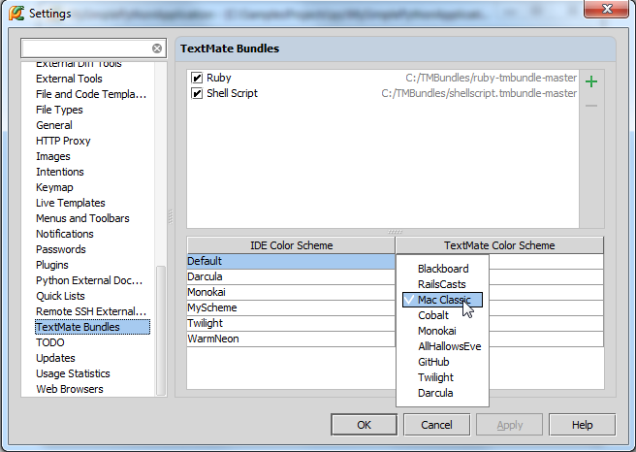
4、增加文件类型
大部分TextMate绑定本身已经添加了很多文件扩展，当然我们可以继续增加它。
在设置对话框单击 File Types，在页面的Recognized File Types区域，定于到 Files supported via TextMate Bundles选项，在下方的Registered Patterns中，显示了当前绑定所支持的所有文件类型。单击绿色加号，在Add Wildcard对话框中执行添加操作。
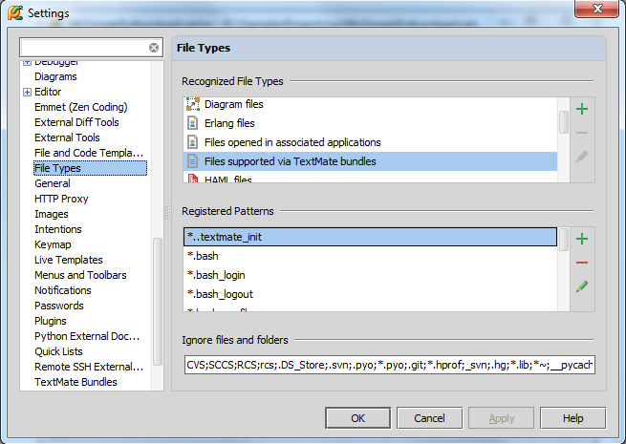
单击OK按钮关闭设置对话框。
5、测试
这里有一个测试脚本：
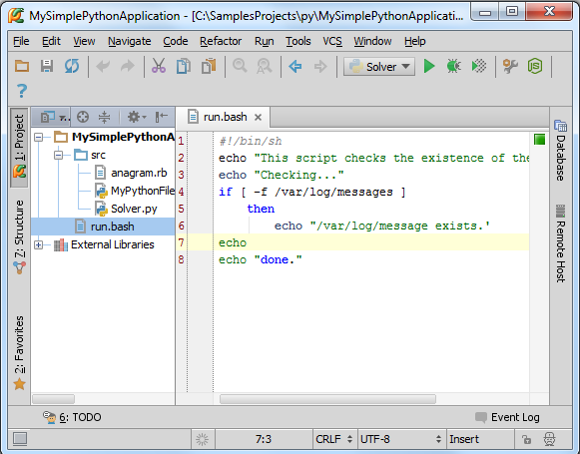

最全Pycharm教程（41）——Pycharm扩展功能之便签注释
标签： Pycharm
2015-12-18 16:31 10946人阅读 评论(0) 收藏 举报
分类：
Python编程（58）
版权声明：本文为博主原创文章，转载时麻烦注明源文章链接，谢谢合作
1、主题
在开发项目的过程中经常需要创建任务列表，对于一些小任务，在代码中插入便签注释会有奇效。
这种注释的格式如下：
2、创建便签注释
非常简单：
首先，将光标定位到相应行。
然后，创建一行注释（Ctrl+Slash）。
最后，在#后面，输入TODO或者todo，然后输入注释
3、浏览便签
在TODO tool window窗口中进行浏览（Alt+6或者View→Tool Windows→TODO）：
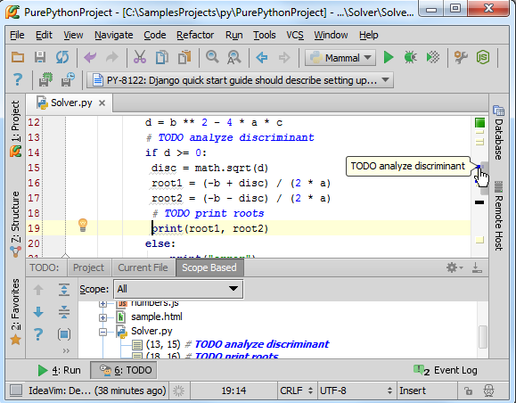
更多窗口相关信息参见Using Tool Windows。
4、便签条目之间的导航
一种方法是通过单击窗口右槽便签标记实现切换。
另一种方法是在TODO tool window窗口中切换。使用窗口中的快捷菜单命令Jump to Source，或者选中一条便签信息后按F4。
5、便签模式的私人订制
Pycharm自带两种便签模式，以"todo"开头或者以"TODO"开头。只要注释满足以上格式，就会在TODO tool window窗口中显示。
这里我们介绍如何创建其他格式的便签。
单击主工具栏的设置按钮，在IDE Settings节点下，单击TODO打开TODO page页：
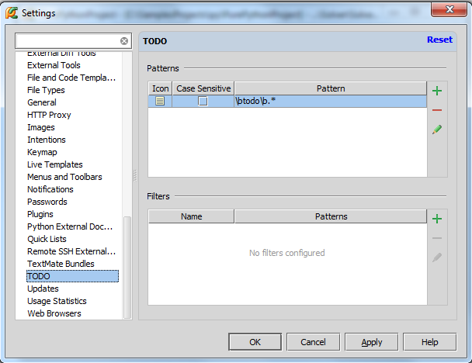
假设我们希望在特定行创建代码浏览的相关便签，包含“review”关键字，接下来创建这种便签模式。
在Patterns部分单击绿色加号，输入如下正则表达式：
同时更改图标和配色方案：
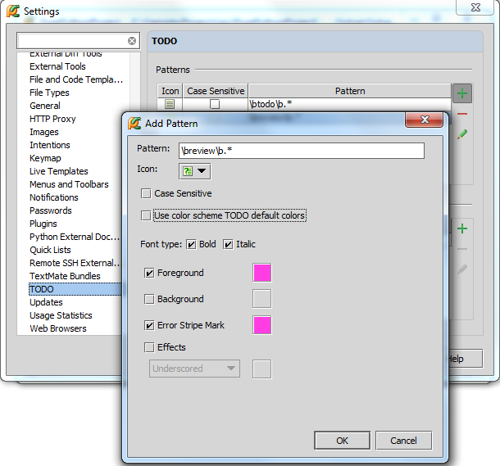
设置完成后Pycharm会自动检测当前工程中的所有注释，若发现符合条件的便签注释，则会以新的配色方案在TODO tool window窗口中显示：
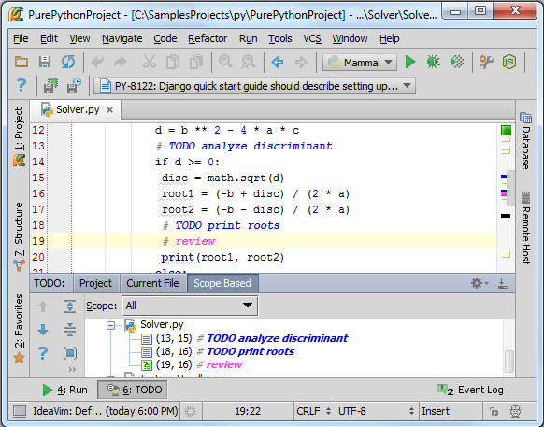
6、创建便签过滤器
假设我们只希望看到与代码浏览相关的便签信息，将其他便签隐藏，这里需要用到便签过滤器。
单击 TODO tool window的图标，选择Edit Filters：
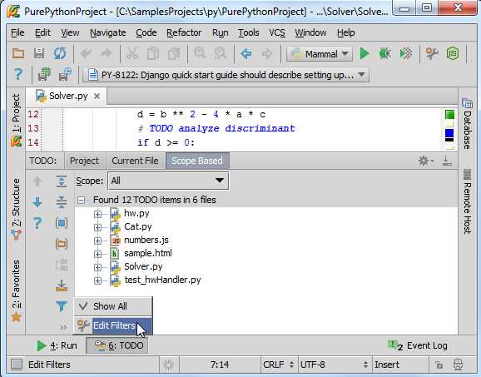
当然也可以通过设置对话框中的 TODO page页完成相关操作（设置→IDE Settings→TODO）。
在Filters区域单击绿色加号。
在打开的Add Filter对话框中显示两种模式\btodo\b.* 和 \breview\b.*。这里我们选择隐藏传统的模式，只保留\breview\b/*模式。选中这个模式，输入过滤器名称：
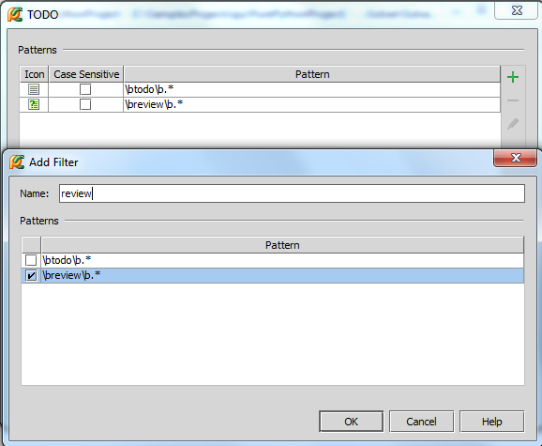
7、过滤便签
返回TODO tool window窗口，单击：
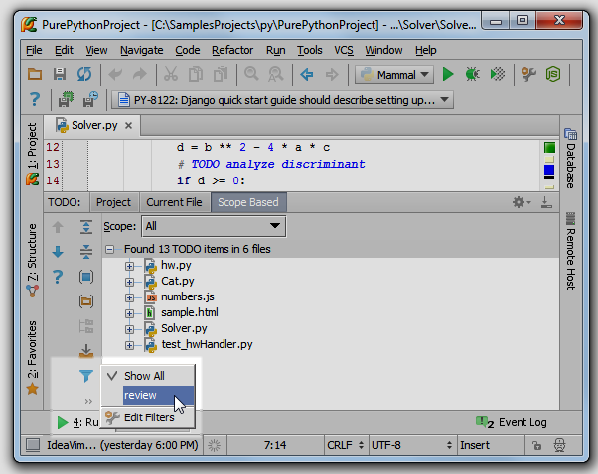
选择review命令，在tool window窗口中显示过滤结果，双击对应条目可实现快速跳转：
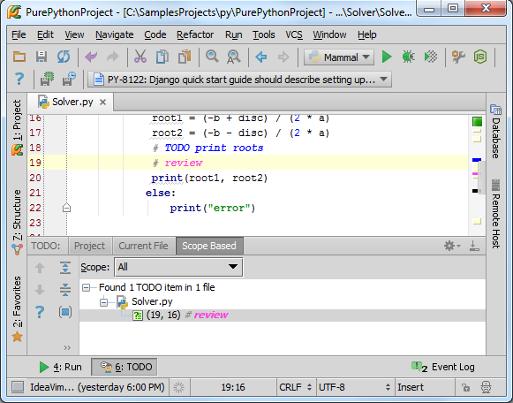
8、为便签注释创建模板
创建模板有助于快速编写便签信息。
打开设置对话框，在IDE Settings节点下，单击 Live Templates：设置→IDE Settings→Live Templates：
单击绿色加号添加模板，输入相关信息：
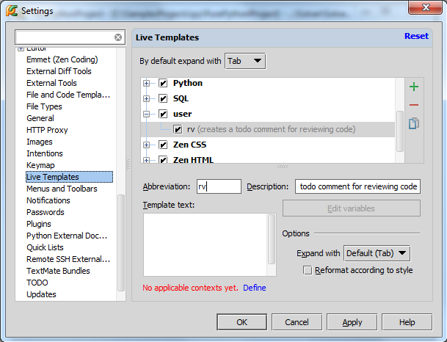
注意到新建的模板会自动添加到用户组。
注意底部的红色提示，单击 Define，查看模板内容的可选信息。
最后，定义模板体：
这里有两个变量$WHO$以及$TEXT$。前者为输入区域，后者自动填充。单击Edit variables按钮：
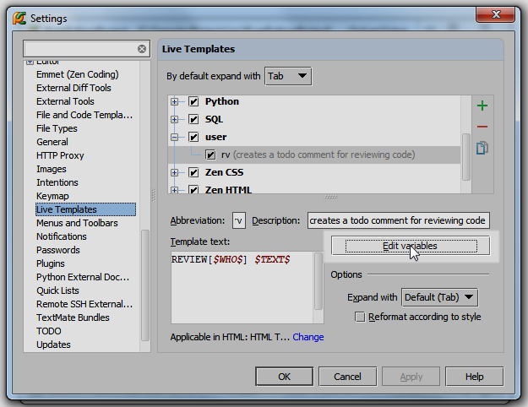
在 Edit Template Variables dialog box对话框，选择变量$WHO$的内容：
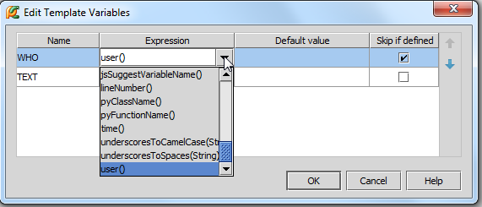
测试一下模板。创建一个注释行，输入rv，按下TAB：
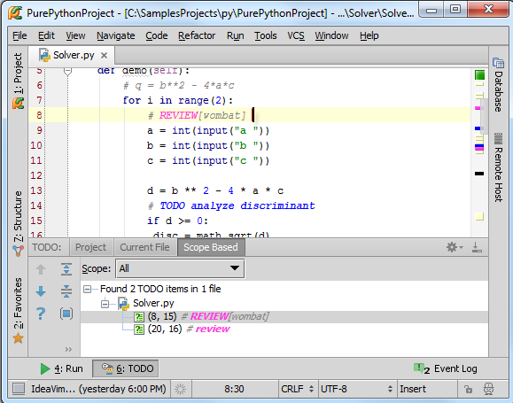
输入文本，回车：
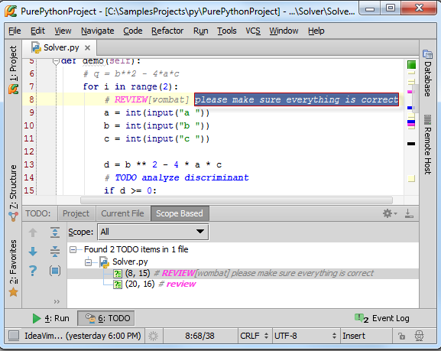
模板生效。

最全Pycharm教程（42）——Pycharm扩展功能之Emacs外部编辑器
标签： Pycharm
2015-12-18 16:50 4305人阅读 评论(0) 收藏 举报
分类：
Python编程（58）
版权声明：本文为博主原创文章，转载时麻烦注明源文章链接，谢谢合作
1、主题
介绍如何将Emacs定义为一个Pycharm外部编辑器。
2、准备工作
（1）Pycharm版本为2.7或更高
（2）下载了downloadedEmacs并正确安装
3、配置Emacs
打开设置对话框，在IDE settings节点下，打开 External tools页，确认Emacs的安装情况。
首先，在 External tools页，单击绿色加号，打开 Create/Edit tool dialog box对话框：
做以下工作：
（1）输入工具名（Emacs）、简要描述（open Emacs）
（2）指定出现的菜单栏工具组。这里放到Editors菜单组中，也可以放到主菜单栏
（3）取消Open console勾选
（4）定义Emacs二进制文件位置，可以手动输入也可以浏览选择
（5）在Parameters栏输入默认打开的文件路径$FilePath$
（6）指定工作目录（例如$ProjectFileDir$）
（7）单击OK
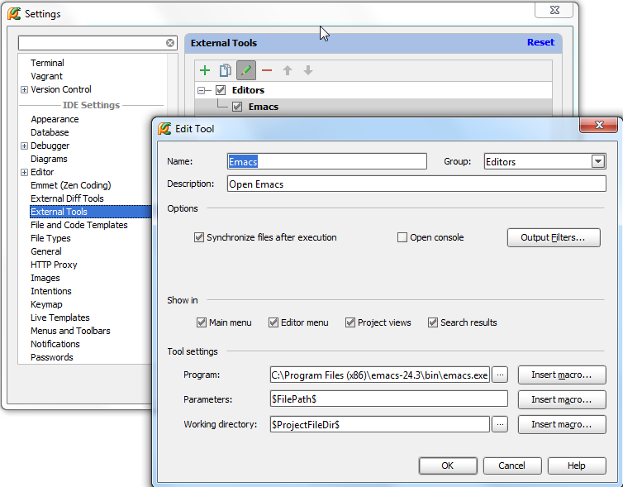
设置生效。
4、在Emacs中打开当前文件
单击Tools菜单栏中的Editors节点中的Emacs命令：
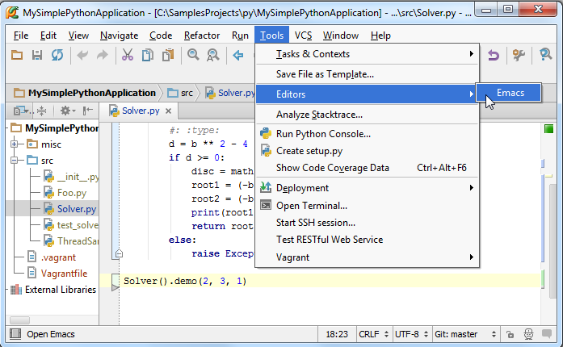

打开open a file in the PyCharm editor对话框，在Tools菜单，选择Editors→Emacs：
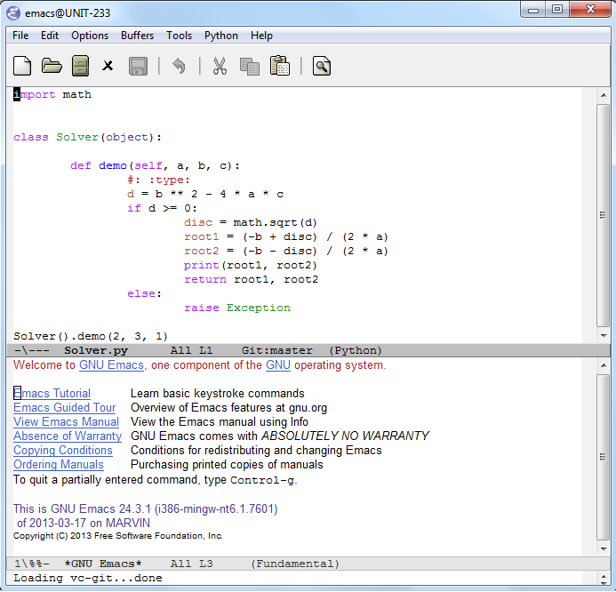
5、指定快捷键
打开设置对话框，在Keymap页的下拉列表中找到External Tools节点，展开Editors，右击Emacs节点，选择Add keyboard shortcut：
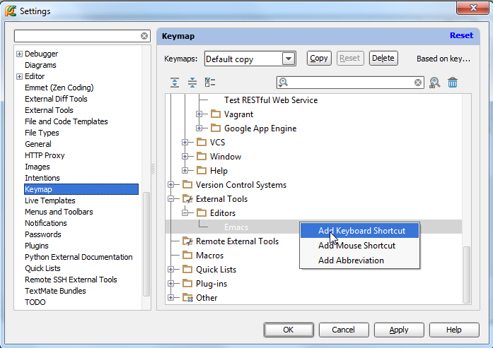
打开Enter keyboard shortcut 对话框，这里输入Ctrl+Alt+Shift+E组合：
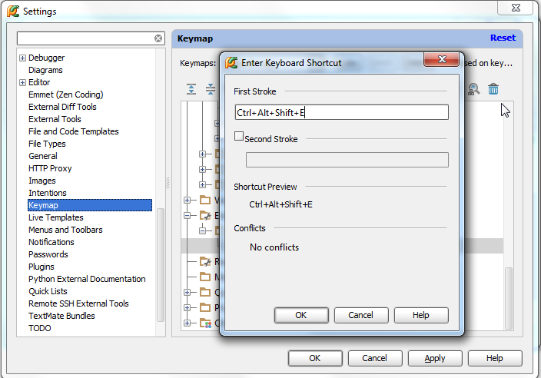
没有提示冲突，单击OK按钮，快捷键设置完成：
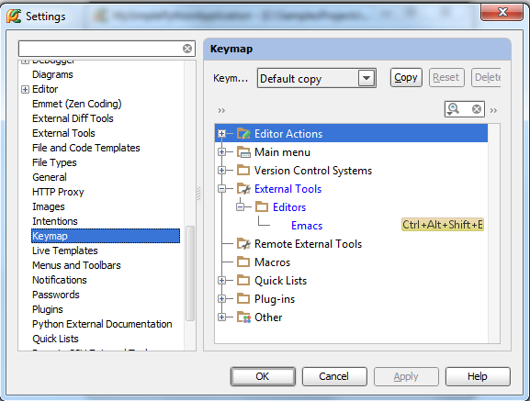

最全Pycharm教程（43）——Pycharm扩展功能之UML类图使用
标签： Pycharm
2015-12-18 17:42 11044人阅读 评论(0) 收藏 举报
分类：
Python编程（58）
版权声明：本文为博主原创文章，转载时麻烦注明源文章链接，谢谢合作
1、什么是UML
UML类图能够快速检查代码结构。
2、主题
UML类图在Pycharm中的用法。
3、准备工作
（1）Pycharm版本为2.7或更高
（2）安装Python解释器
（3）UML插件以及UML类图插件安装并能正常使用
4、准备一个例子
创建一个Animals模块以及 Mammal.py文件（Alt+Insert→Python Package, Python File），输入以下代码：
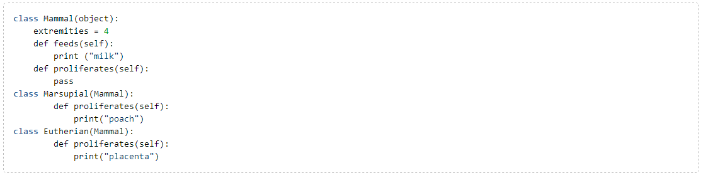
继续向其中添加更多类，例如Carnivore和Herbivore。
5、通过UML类图浏览程序结构
假设我们想查看mammals的派生结构，在Project tool window窗口中，右击Mammal.py，指向快捷菜单中的 Diagrams节点，选择如下可用命令：
（1）Show Diagram：在当前编辑选项卡内打开UML类图
（2）Show Diagram Popup：在单独窗口中显示UML类图
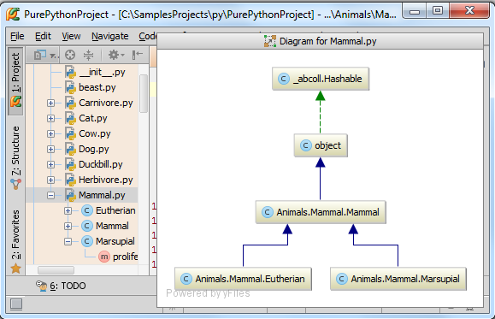
选择mammals中的一个类（例如marsupials），用UML类图查看它：
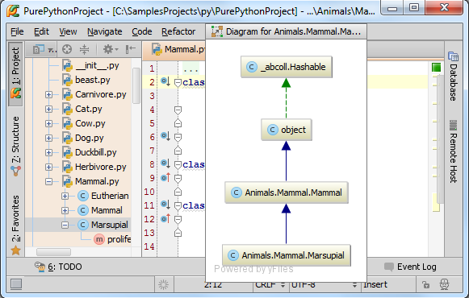
也可以使用快捷键Ctrl+Alt+U（当前窗口）或Ctrl+Alt+Shift+ U（独立窗口）。
单击和按钮查看详细信息：
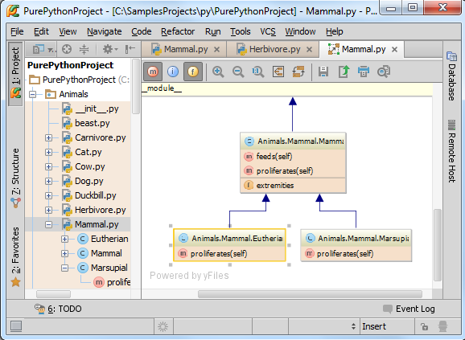
也可以使用快捷菜单：
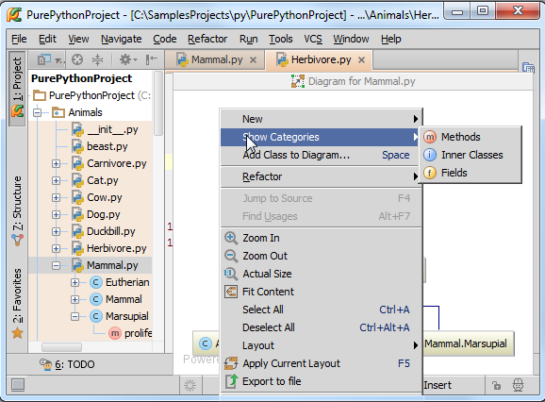
更多工具栏及快捷菜单的功能参见Class Diagram Toolbar and Context Menu页。
接下来向其中加入注释。选择想要注释的元素，按下Alt+Insert：
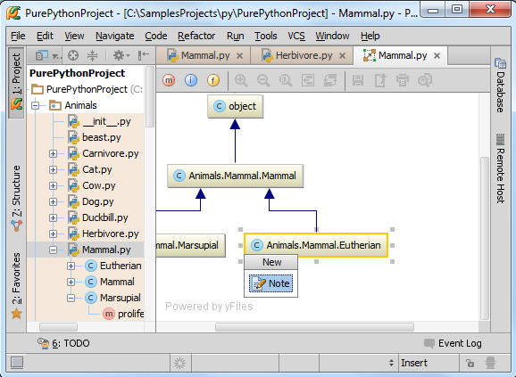
回车，输入注释内容：
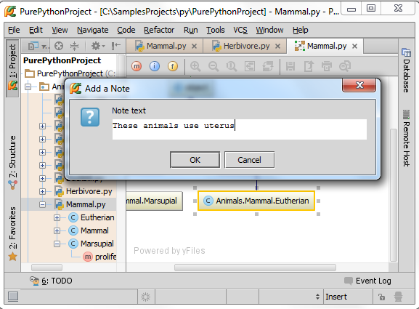
单击OK，注释添加完毕：
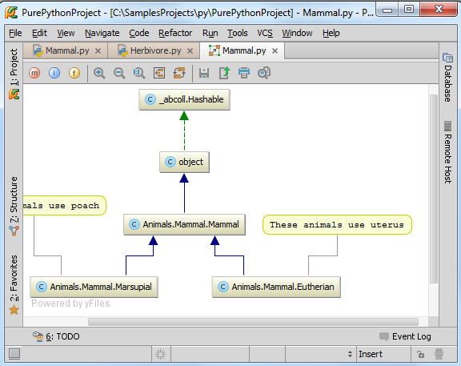
6、结构图与源码间导航
如何从结构图跳转到响应的源码位置？
在结构图中选择一个节点元素，按下F4或者右键快捷菜单选择Jump to Source命令：
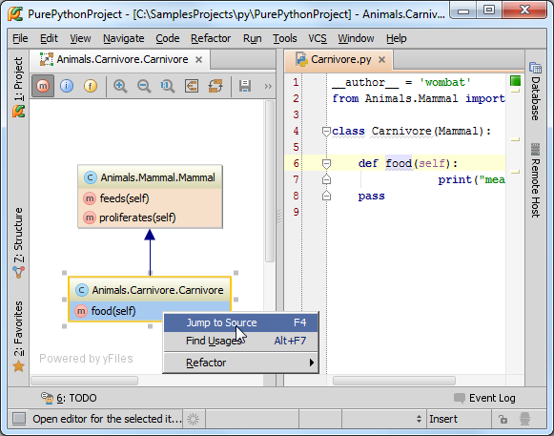
7、UML结构图作用
8、查找所有引用
在结构图中选择一个节点元素，右击，在快捷菜单中选择Find Usages，或者使用Alt+F7快捷键：
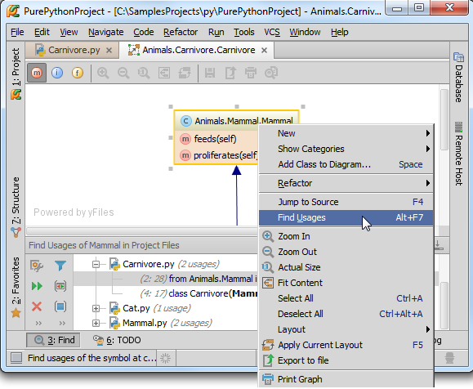
9、重构
可以直接在类图中对类或者成员就行重构（重命名等）。
在类图中右击待修改的节点，指向Refactor命令，在子菜单中选择对应命令。
例如你希望对一个类进行重命名，需要在类图中选中它，然后选择Refactor→Rename快捷菜单命令或者按下Shift+F6：
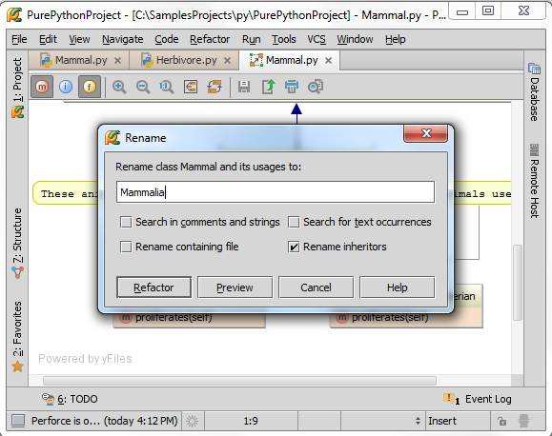
10、向模型中添加元素
按下Space，在弹出的窗口中输入类型和名称：
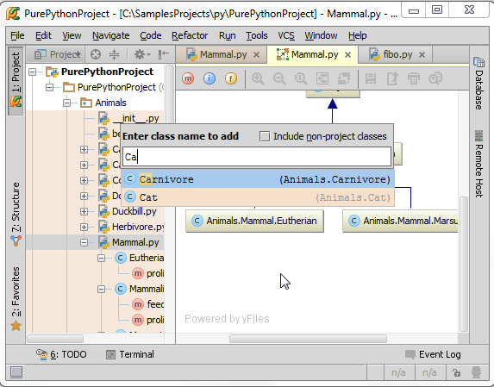
添加Carnivore：
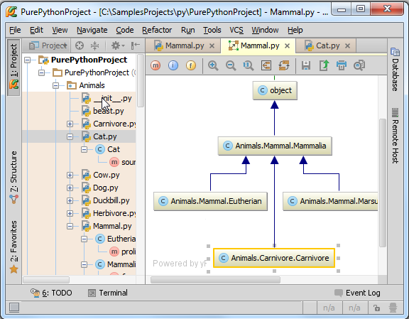
接下来手动创建更多类，如 Carnivore或Herbivore，指定mammal类型。例如Cow继承了Herbivore 和Eutherian。Tiger继承了Carnovire 和Eutherian。 Duckbill 继承了Herbivore 和Marsupial，TasmanianDevil继承了Carnivore 和Marsupial：
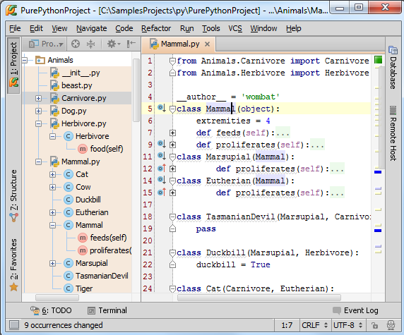
按下Space，将这些类加入类图：
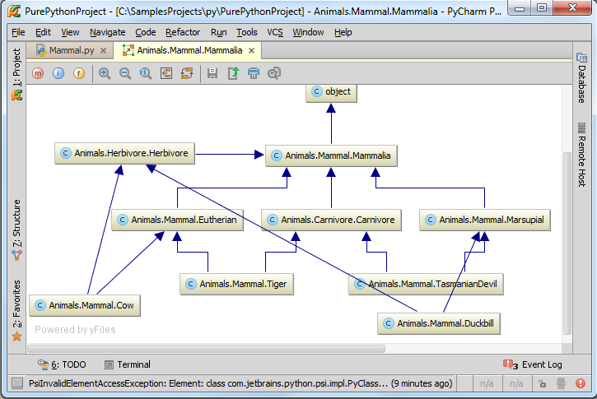
单击按钮，优化显示风格：
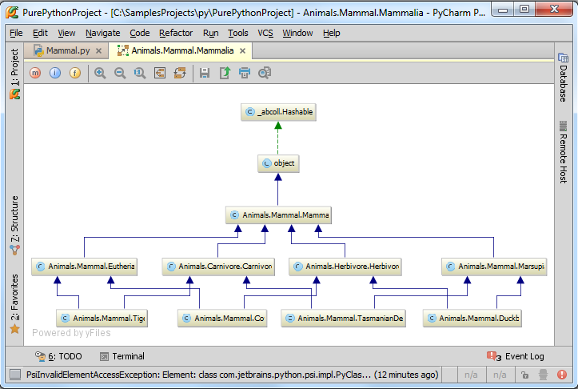
11、从类图中移除元素
在类图中选中一个元素，Delete：
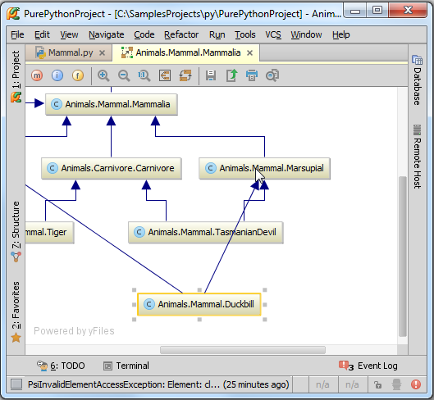
此时删除的类仍存在于源码中，只是在类图中不可见：
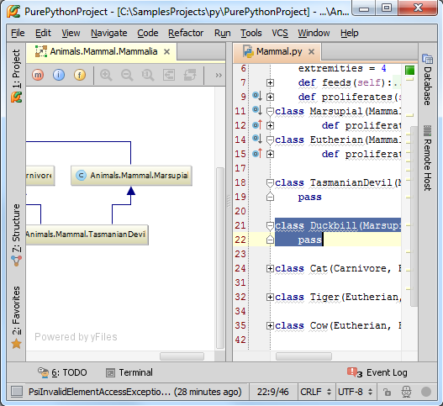
12、通过类图浏览代码更改
推荐使用Ctrl+Alt+Shift+D快捷键，或者按钮

